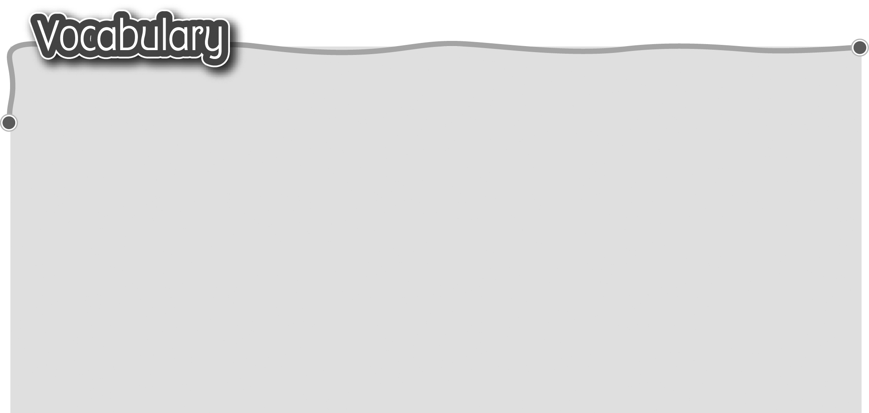
1 classroom 課室 9 garden* 花園
The words marked with * have different meanings in other
contexts. You can look up those meanings in a dictionary.
2 library 圖書館 10 ground floor (G/F) 地下
3 art room 美術室 11 first floor (1/F) 一樓
4 computer room 電腦室 12 second floor (2/F) 二樓
5 toilet 洗手間 13 third floor (3/F) 三樓
6 music room 音樂室 14 fourth floor (4/F) 四樓
7 lift* 升降機（名詞） 15 fifth floor (5/F) 五樓
8 playground* 操場 16 sixth floor (6/F) 六樓

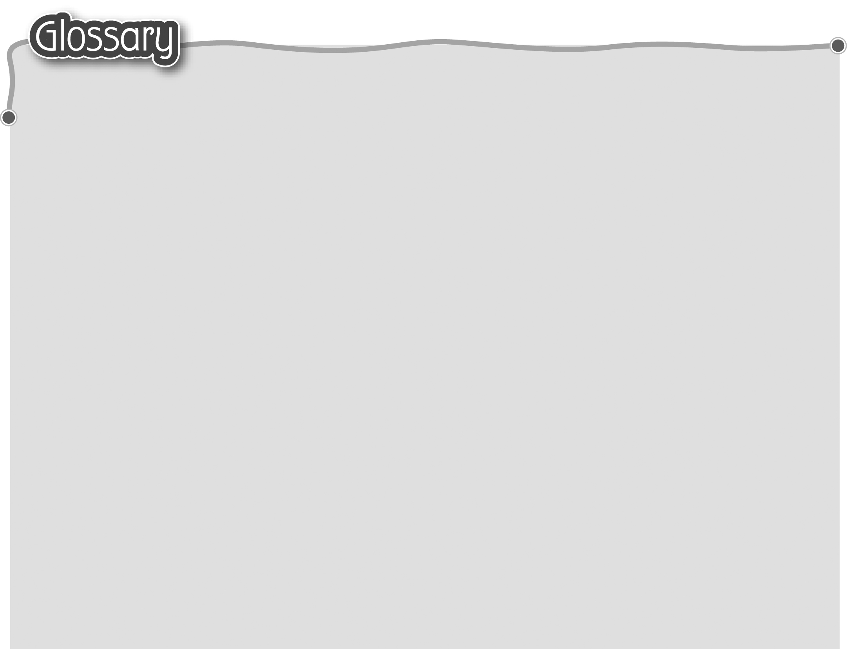
1 brother (p.2) 兄弟 11 wait (p.3) 等候
2 grandma (p.2) 祖母/外祖母 12 sorry (p.3) 對不起/抱歉
3 headmaster (p.2) 男校長 13 can’t (cannot)* (p.3) 不可以
4 show … around (p.2) 14 of course (p.3) 當然（有）
帶……四處參觀 15 leaflet (p.9) 傳單
5 welcome (p.2) 歡迎（動詞） 16 open day (p.9) 開放日
6 walk* (p.2) 步行（動詞） 17 everyone (p.9) 每個人
7 feel* (p.2) 感覺（動詞） 18 activity highlight (p.9) 活動重點
8 alright (p.2) 沒問題/好 19 time (p.9) 時間
9 quiet (p.3) 安靜 20 puppet (p.9) 木偶
10 stairs (p.3) 樓梯 21 zone (p.9) 區域
Kelly
Mike

